ÍNDICE DE CONTENIDO
Resumen Ejecutivo………………………………………………………...……………….3
Información Base Institucional……………………………………...…………………….6
Comisión Aeroportuaria…………………….………………..……………………………8
Reseña historia……………………………………………………………..………………9
Palabras del Director.……………………………….……………………………………11
Entra al sistema 311 de atención ciudadana…………………………………………….15
Elección y juramentación de nuevos miembros del Comité de Ética Pública………...16
Remozamiento destacamento de la fuerza aérea de la Constanza…………………….18
Nuevo edificio del Departamento Aeroportuario……………………………………….20
Planificación y desarrollo de infraestructura aeroportuarias…………………………22
Gestión técnica y operacional de aeródromos…………………………………………..24
Visita misión técnica de la OACI………………………………………………………...25
Promoción del turismo de aviación privada en Constanza………………………….…27
Celebración del caribbean Flying Adventure 2017 en Montecristi……………………29
Feria Eaa Airventure 2017 en Oshkoch, Wisconsin.………………...…………………31
Información financiera……………………………………………………….……….….33
Departamento de gestión de ingresos……………………………………………………38
Compras y Licitaciones…………………………………………………………………...39
Ofrenda floral en conmemoración al Mes de la Patria……………………………...….41
Taller a empleadas del sector aeroportuario…………………………………………....43
Reconocimiento a la trayectoria de empleados………………………………………....44
Reconocimiento mérito empleado del Departamento Aeroportuario………………..46
Anexo fotográfico…………………………………………………………………………47

RESUMEN EJECUTIVO DEPARTAMENTO AEROPORTUARIO

Luego de saludarle y conforme su solicitud, tengo a bien presentarle el Resumen Ejecutivo de las ejecutorias llevadas a cabo por este Departamento Aeroportuario, a fin de realizar las memorias del Excelentísimo señor Presidente de la República Lic. Danilo Medina Sánchez y presentar su discurso de rendición de cuentas ante el Congreso Nacional el próximo 27 de febrero del 2018.
INFRAESTRUCTURA AEROPORTUARIA
Un año de grandes logros, así se puede definir el 2017 en la implementación de política para el desarrollo de las infraestructuras aeroportuarias y la promoción de la aviación en la República Dominicana.
En este 2017, fue inaugurada la readecuación del Cuartel de la Fuerza Aérea de la República Dominicana en el Aeródromo Expedición 14 de Junio del municipio de Constanza.
HELIPUERTO DE SANTO DOMINGO
El Departamento Aeroportuario trabaja en la adecuación del Helipuerto de Santo Domingo, ubicado en la avenida 30 de Mayo con Núñez de Cáceres, en el litoral sur de la capital.
El Objetivo de este proyecto es la modernización de la terminal, incluyendo la construcción de espacios, facilidades y ambientes requeridos para un adecuado funcionamiento, a fin de brindar un servicio eficiente y de calidad a sus usuarios.

CABO ROJO PEDERNALES
Elaboración del Plan Maestro para la ampliación y conversión del aeródromo de Cabo Rojo en Pedernales, en aeropuerto internacional.
Esta iniciativa, se desprende del Plan de Desarrollo Turístico de Pedernales dispuesto por el presidente Danilo Medina en coordinación con los ministerios de la Presidencia, Obras Públicas, Turismo, Medio Ambiente y otras agencias del Estado ligadas al desarrollo y promoción del turismo y la aviación en la República Dominicana.
Es competencia del Departamento Aeroportuario realizar los análisis de la relación del personal requerido para la operación como aeropuerto internacional y la elaboración de los manuales del plan de emergencia de esta terminal aeroportuaria.
FORTALECIMIENTO INSTITUCIONAL
El Departamento Aeroportuario ha experimentado una transformación institucional, gracias a las medidas adoptadas en materia administrativa, financiera, técnica, jurídica y operacional que han permitido dar fiel cumplimiento a las disposiciones de la Ley 8 de 1978, y las directrices emanadas de la Comisión Aeroportuaria, órgano rector de nuestra institución.
TRANSPARENCIA
En este 2017, el Departamento Aeroportuario ha reafirmado su posicionamiento de primer lugar entre las entidades públicas a las que la Dirección General de Ética e Integridad Gubernamental les evalúa sus portales de transparencia, manteniendo una calificación constante de un 100%.
PROMOCIÓN DE LA AVIACIÓN
Nuestra participación conjunta entre los sectores público-privados en los principales eventos de aviación internacional, ha logrado posicionar a la República Dominicana como uno de los principales destinos turísticos del Caribe.
Como se muestra, el espíritu del Departamento Aeroportuario es que los que viajan por vía aérea desde y hacia Republica Dominicana, tengan acceso a un sistema aeroportuario seguro, eficiente y con servicio de calidad mundial.

INFORMACIÓN BASE INSTITUCIONAL
Información General de la organización
Nombre: Departamento Aeroportuario
Dirección: Av. 27 de Febrero, NO. 540, sector Mirador Norte, Distrito Nacional
Teléfono: 829-893-5073
Correo Electrónico: info@da.gob.do
Página Web: www.da.gob.do
Apartado postal: 10305

MISIÓN
Administrar, operar y supervisar el sistema de aeropuertos dominicanos, de conformidad a las normas nacionales e internacionales, ofreciendo un servicio de calidad al usuario y respecto al medio ambiente.
VISIÓN
Promover y desarrollar un sistema de aeropuertos modernos, seguros y eficientes, de calidad mundial, para garantizar una excelente actividad de transporte aéreo como aporte al desarrollo económico nacional.

VALORES:
Lealtad
Transparencia
Integridad
Calidad
Eficiencia
Compromiso

COMISIÓN AEROPORTUARIA
Organismo colegiado especializado, con personalidad jurídica y patrimonio propio, tiene bajo su control y responsabilidad todos los aeropuertos del país, y velará por la administración, uso y mantenimiento de los mismos, a fin de que estos cumplan sus funciones esenciales.
MIEMBROS DE LA COMISIÓN AEROPORTUARIA
Ministro de Obras Públicas y Comunicaciones, Presidente Ex-Oficio.
Director Ejecutivo del Departamento Aeroportuario, Secretario.
Ministro del Ministerio de Turismo, Miembro.
Director General de Instituto de Aviación Civil IDAC, Miembro.
Director General de Migración, Miembro.
Director General de Aduanas, Miembro.
Director del Cuerpo Especializado en Seguridad Aeroportuaria y de la Aviación Civil (CESAC), Miembro.
Un representante del sector privado designado por el Poder Ejecutivo, Miembro.
Dos ciudadanos dominicanos designados por el Poder Ejecutivo, Miembro.

RESEÑA HISTÓRICA
El Departamento Aeroportuario órgano permanente de la Comisión
Aeroportuaria, creado por la Ley número 8 del 17 de Noviembre de 1978, cuenta con una estructura organizacional y personal técnico, legal, financiero y administrativo que ejecutan las medidas necesarias para velar por el buen funcionamiento de los aeropuertos.
Son atribuciones del Departamento Aeroportuario, a través de su director ejecutivo, cumplir y hacer cumplir las disposiciones de la Ley 8 de 1978 y de su Reglamento Tarifario No. 2658 sobre Tasas y Derechos para el uso de aeródromos y aeropuertos, los procedimientos para su aplicación, así como las resoluciones y decretos que lo completen o modifiquen.
Le corresponde también, procurar la rentabilidad de los aeropuertos civiles, de manera que éstos puedan ser autofinanciables y que parte de los ingresos percibidos a través de la operación de los mismos, puedan ser utilizados en las necesarias remodelaciones, teniendo siempre como elemento principal, satisfacer las necesidades de los usuarios y mejorando los servicios aeroportuarios.
Por 22 años, el Departamento Aeroportuario tuvo a su cargo la administración de todos los aeropuertos del país, hasta que se formalizó la concesión de los principales aeropuertos estatales en abril del año 2000 y se suscribieron los contratos con los aeropuertos privados.
A partir de ese momento, asume su nuevo rol de supervisor operativo de las obligaciones contractuales establecidas en los mismos, pasando a supervisar y fiscalizar la operación, administración y funcionamiento de los aeropuertos comerciales concesionados y privados del país. Actualmente tiene a su cargo además, la administración y mantenimiento de los aeródromos estatales.
Es igualmente el coordinador del esfuerzo-país de participar en una alianza estratégica público-privada para la promoción de República Dominicana en los principales eventos de aviación a nivel mundial de cara al fomento de la aviación no comercial, general, ejecutiva y deportiva.
Tiene presencia física en todos estos aeropuertos a través de las Delegaciones
Aeroportuarias y tiene a su cargo los servicios de Protocolo Gubernamental en el Aeropuerto Internacional de las Américas.

PALABRAS DEL DIRECTOR
Por tercera ocasión consecutiva, luego de nuestra designación como director ejecutivo del Departamento Aeroportuario, nos convoca el noble gesto de rendir cuentas sobre nuestras acciones al frente de esta institución, mediante la presentación del informe de gestión correspondiente al periodo octubre 2016-2017.
En este compendio informativo ilustramos a la ciudadanía el camino recorrido durante el año correspondiente, en el que gracias al arduo trabajo, hemos cumplido a cabalidad todas y cada una de la instrucciones confiadas por el excelentísimo Presidente de la República Dominicana, Lic. Danilo Medina Sánchez.
En todo este tiempo hemos mantenido un apego irrestricto a la Ley No. 8 de 1978, que nos rige, cumplimiento total a las directrices emanadas por la Comisión Aeroportuaria, así como a la constitución, leyes, normas y decretos que rigen el accionar institucional de nuestra nación.
El Departamento Aeroportuario que hoy mostramos a la sociedad, es una institución que nos llena de orgullo como servidor y funcionario público, por su destacado cumplimiento a la razón de su existencia y por nuestra participación en los procesos para fortalecer las instituciones que conforman el Estado dominicano.
Al caminar por estas líneas escritas, todos ustedes descubrirán que hay un antes y un después en el Departamento Aeroportuario, acción que se desprende del correcto manejo de nuestros recursos económicos, humanos y técnicos, así como el aprovechamiento de toda la capacidad de trabajo de las distintas aéreas que conforman nuestra institución.
La definición de un Plan Estratégico Institucional nos permite desarrollar de manera organizada y planificada, todos los procesos que permiten el efectivo desempeño institucional.
La consolidación y solidez institucional del Departamento Aeroportuario, le ha permitido afianzar la ética y la transparencia como valores que han trascendido del meramente compromiso laboral de nuestros servidores, a un estilo de vida de cada uno de los hombres y mujeres que sirven al Estado desde esta entidad.
Desde nuestra toma de posesión en octubre del 2014, hemos asumido un matrimonio sin divorcio con la transparencia, y a través de nuestro portal institucional publicamos absolutamente cada detalle de nuestra gestión administrativa y financiera; lo que nos ha permitido mantener un nivel de transparencia constante, con una calificación de 100% en las evaluaciones que cada mes realiza la Dirección General de Ética e Integridad Gubernamental.
En cumplimiento al decreto 694-09, que establece el Sistema 311 de Atención Ciudadana para la recepción y canalización de denuncias, quejas, demandas, reclamaciones y sugerencias por parte de la ciudadanía a la administración pública, nos incorporamos a esta herramienta que se enfoca en el desarrollo de las políticas de transparencia y Gobierno Electrónico que implementa el presidente Danilo Medina.
Este año fueron juramentados los nuevos miembros del Comité de Ética Pública (CEP) para el periodo 2017-2019, los cuales resultaron escogidos en unas elecciones generales realizadas por el Departamento Aeroportuario y certificada por la Dirección General de Ética e Integridad Gubernamental, mediante el certificado de validación número DIGEIG-CPE-2017-043, el cual destaca que el Departamento Aeroportuario cumplió satisfactoriamente con la conformación de su Comisión de Ética Pública.
En este 2017, el Departamento Aeroportuario fue incorporado al Sistema Único de Acceso a la Información Pública (SAIP), lo que incrementa el grado de transparencia en la administración y en el accionar de nuestros servidores.
Recordamos que durante muchos años el Departamento Aeroportuario fue poco a poco debilitándose institucionalmente, llegando incluso a perder facultades propias que les son conferidas en la Ley 8- 78.
Con la ardua labor que hemos llevado a cabo para devolver al Departamento Aeroportuario la credibilidad y el respeto que le compete por ley, como órgano permanente de la Comisión Aeroportuaria, sumado a los controles que implementamos y la supervisión permanente sobre la calidad de las infraestructuras y los servicios que se ofrecen tanto en los aeropuertos internacionales como en los aeródromos locales, los usuarios y operadores de nuestro sistema aeroportuario reciben un servicios de calidad, los cuales son mejorados continuamente.
Nuestra eficiente gestión ha sido reconocida por diversos sectores a nivel nacional y gubernamental, como son la Cámara de Cuentas de la República Dominicana, el Colegio Dominicano de Notarios y la Dirección General de Ética e Integridad Gubernamental.
Este año también destacamos los avances en la promoción de la aviación y las notables mejoras en las infraestructuras del sistema de aeropuertos nacionales, de los cuales tenemos el compromiso de promover y desarrollar para hacerlos seguros y eficientes, con un estándar de calidad mundial.
Este período de gestión fue muy dinámico, ya que participamos activamente en la formulación de nuevos proyectos aeroportuarios, promoviendo nuevas instalaciones e infraestructuras y desarrollando los Planes Maestros para los aeródromos existentes.
Nuestra planificación estratégica del sector aeroportuario y de desarrollo de infraestructura nos permite completar a corto y mediano plazo los principales objetivos de desarrollo aeroportuario a ser ejecutados por esta institución.
Estos logros son el resultado del trabajo, el esfuerzo, la entrega, dedicación y compromiso de todos y cada uno de los que conformamos esta familia, a la que exhorto seguir con pasos firmes con la meta y el compromiso de establecer formas de mejoras, a los fines de hacer más eficientes nuestros servicios y compromiso institucional.
Muchas gracias.

ENTRA AL SISTEMA 311 DE ATENCIÓN CIUDADANA
El Departamento Aeroportuario en cumplimiento del decreto 694-09 que establece el Sistema 311 de Atención Ciudadana para la recepción y canalización de denuncias, quejas, demandas, reclamaciones y sugerencias por parte de la ciudadanía a la Administración Pública, hizo el formal anuncio de la entrada a esta herramienta que se enfoca en el desarrollo de las políticas del Gobierno Electrónico que implementa el Presidente Danilo Medina.
En lo adelante esta entidad queda en el radio de acción de este sistema que tiene dentro de sus objetivos, facilitar que el ciudadano pueda realizar una denuncia, una queja o una reclamación con sólo marcar 311 o accediendo al portal www.311.gob.do.
Bajo las directrices de Director Ejecutivo, Lic. Marino A. Collante Gómez, la coordinación de este proceso quedó a cargo de la Dra. Elizabeth López, Responsable de la Oficina de Libre Acceso a la Información Pública y la Licda. Giselle Bobadilla, Directora de Planificación del Departamento Aeroportuario.
El equipo gestor de la puesta en marcha del Sistema 311 agotó un cronograma de actividades para presentar este nuevo método de servicio a cada una de las delegaciones del Departamento Aeroportuario en los aeropuertos y aeródromos del país.
Como manda la normativa, fue colocado en un lugar visible de los espacios físicos del Departamento Aeroportuario un cartel que proyecta las informaciones de cómo acceder al Sistema 311.

ELECCIÓN Y JURAMENTACIÓN DE NUEVOS MIEMBROS DEL COMITÉ DE ÉTICA PÚBLICA

El Director Ejecutivo del Departamento Aeroportuario, Lic. Marino A. Collante Gómez, juramentó a los nuevos miembros del Comité de Ética Pública (CEP) para el periodo 2017-2019.
Los nuevos titulares del CPE del DA son William Minier, Rosa María Peguero, Alba Deyanira García, Geremías Miliano Paniagua, Luís Ramón Núñez, Priscila Elena Vittini, Rosa Féliz, como suplentes: Mireliz Sánchez, Denny Albania Ramírez y Elizabeth López, quien pasa a formar parte por su condición de Responsable de Acceso a la Información Pública.
Estos integrantes del Comité de Ética Pública fueron escogidos en unas elecciones realizadas por el Departamento Aeroportuario el pasado 5 de julio, siendo estas, las primeras elecciones generales del Comité de Ética Pública de la institución.
Estas elecciones fueron certificadas por el director general de Ética e Integridad Gubernamental, Lic. Lidio Cadet Jiménez, mediante el certificado de validación número DIGEIG-CPE-2017-043, el cual destaca que el Departamento Aeroportuario cumplió satisfactoriamente con la conformación de su Comisión de Ética Pública.
Al tomar el juramento, el Lic. Collante Gómez recomendó a los nuevos miembros del CEP trabajar apegado a las normas que rigen el estamento del cual forman parte y que sus actuaciones sean siempre con el interés de fortalecer la institucionalidad.
El acto de juramentación fue supervisado por la Lic. Wendy López, Analista de Comisiones de Ética de la Dirección General de Ética e Integridad Gubernamental (DIGEIG).
Tras su elección, el Comité de Ética Pública del Departamento Aeroportuario formó parte de las 206 instituciones que se dieron cita en el Pabellón de Voleibol del Centro Olímpico Juan Pablo Duarte para una ceremonia de juramentación colectiva que encabezó el Presidente de la República Lic. Danilo Medina Sánchez.

DESARROLLO DE INFRAESTRUCTURA AEROPORTUARIA

READECUACIÓN DESTACAMENTO DE LA FUERZA AÉREA DE LA REPÚBLICA DOMINICANA EN AERÓDROMO EXPEDICIÓN 14 DE JUNIO DE CONSTANZA

El Director Ejecutivo del Departamento Aeroportuario, Lic. Marino A. Collante Gómez entregó completamente remozado y amueblado el destacamento de la Fuerza Aérea de la República Dominicana (FARD), ubicado en el Aeródromo Expedición 14 de Junio del municipio de Constanza.
La obra que tuvo una inversión total de 1 millón 273 mil pesos, fue ejecutada con fondos propios del Departamento Aeroportuario y es parte de los resultados de un acuerdo de colaboración interinstitucional firmando por el Comandante General de la Fuerza Aérea de la República Dominicana, Mayor General Piloto (FARD), Luís Napoleón Payán Díaz y el Lic. Marino A. Collante Gómez, Director Ejecutivo del Departamento Aeroportuario.
Los trabajos estuvieron a cargo de la empresa ALDUCA SRL, adjudicataria del proceso de licitación número CCC-DA-CP-04-2017, quienes trabajaron en la impermeabilización del techo, pintura, empañete de pared y techo, cambio de cerámica en pisos y baños, acondicionamiento de la torre de control, de la cocina y del área de jardinería.
Al tomar la palabra en el acto inaugural, el Lic. Collante Gómez, destacó la importancia de contar con terminales aeroportuarias en óptimas condiciones, para así, seguir impulsando la visión de desarrollo del sistema de aeropuertos que tiene su gestión como uno de sus ejes estratégicos.
Collante Gómez dijo que está seguro que al entregar a esta dotación militar un remozado cuartel, optimizamos el trabajo, mejoramos las condiciones de vida de nuestros militares y además aportamos grandemente al impulso económico de esta zona, rica en producción agrícola y atractivos turísticos inigualables.
De su lado, el Mayor General Piloto, Luís Napoleón Payán Díaz al tomar la palabra, agradeció el esfuerzo hecho por el Departamento Aeroportuario para remozar el destacamento de la FARD en el Aeródromo Expedición 14 de Junio y resaltó el trabajo que se realiza el Departamento Aeroportuario en otros destacamentos y terminales aeroportuarias del país.

NUEVO EDIFICIO SEDE HA SIGNIFICADO GRANDES AHORROS AL DEPARTAMENTO AEROPORTUARIO

El Departamento Aeroportuario nace en el 1978 desempeñando el rol principal en las ejecutorias en materia de políticas aeroportuarias en la República Dominicana, presentando grandes cambios en su larga trayectoria a partir del año 1999 cuando se concretiza el proceso de concesión de las principales infraestructuras aeroportuarias del país.
Dados los cambios, se generaron nuevas necesidades de modificaciones administrativas, operativas y de espacio físico lo que motiva someter ante la Comisión Aeroportuaria una propuesta para la adquisición de una infraestructura adecuada, y en consecuencia a esta solicitud, en la resolución No.6689, se dispone la compra de un edificio que opere como sede central del Departamento Aeroportuario.
Después de 37 años operando en las instalaciones de Pro-Industria, el Departamento Aeroportuario compra una edificación propia a un costo de 85 millones 800 mil pesos y fue adquirido mediante el proceso de licitación número DA-CCC-LPN-05-2015.
El edificio fue sometido a un proceso de remodelación y modernización que conllevó una inversión de 25 millones 457 mil 894 pesos. El proceso de reconstrucción de la nueva sede del DA también conllevó la construcción de un anexo por un monto de 3 millones 493 mil 582 pesos y el equipamiento fue de 5 millones, 287 mil 22 pesos.
Este edificio cuenta con un área de 1,700 metros cuadrados de planta física distribuidos en dos niveles, con capacidad para 5 pisos y construido en un área de 1, 780 metros cuadrados de terreno.
Cuenta con 38 parqueos, ascensor, sistema electrónico de control de acceso y vigilancia, circuito cerrado de TV en todos los sectores del edificio y sistema de detección de incendios.
El 2 de noviembre del 2016, el Presidente de la República, Lic. Danilo Medina Sánchez encabezó el acto de inauguración del nuevo edificio sede del Departamento Aeroportuario, en un acto que contó con la presencia de destacadas personalidades de la vida nacional.
El Director Ejecutivo del Departamento Aeroportuario, Lic. Marino A. Collante Gómez resaltó la satisfacción del haber cumplido con un sueño y una meta propuesta desde que asumió el cargo el 13 de octubre del año 2014.
La inversión total al momento de la inauguración del nuevo edificio, fue de 120 millones 38 mil 9 pesos, recursos generados por la institución.
La concentración de las operaciones administrativas y ejecutivas del Departamento Aeroportuario en un mismo edificio ha permitido un ahorro mensual de 936 mil 94 pesos, distribuidos en alquileres, energía eléctrica, factura telefónica, mantenimiento entre otras aéreas.

PLANIFICACIÓN ESTRATÉGICA DEL SECTOR AEROPORTUARIO Y DESARROLLO DE INFRAESTRUCTURA

El periodo octubre 2016-2017 se ha caracterizado por importantes logros y nuevos proyectos, cimentados en función de los ejes estratégicos institucionales y los objetivos específicos basados en el Plan Operativo Anual.
Para el Departamento Aeroportuario este periodo de gestión ha sido muy dinámico, ya que hemos participado activamente en la formulación de nuevos proyectos aeroportuarios, se han promovido nuevas instalaciones e infraestructuras, y se han desarrollado los Planes Maestros para los aeródromos existentes.
Entre estos destacamos el Plan Maestro del Aeródromo Osvaldo Virgil, en Montecristi, donde se proyecta abrir operaciones internacionales limitadas, el del Aeródromo Expedición 14 de Junio, en Constanza, donde se proyectan operaciones internacionales de carga para exportación de productos perecederos, y el de Cabo Rojo, en Pedernales con su proyecto para convertirlo en Aeropuerto Internacional.
Para completar los objetivos principales de desarrollo aeroportuario a corto y mediano plazo a ser ejecutados por el Departamento Aeroportuario, se terminó el diseño para el proyecto del nuevo Helipuerto de Santo Domingo.
Este helipuerto cumple con todos los requisitos establecidos por las normativas nacionales e internacionales en cuanto a su configuración y operación, además incluye la construcción de un edificio terminal con sus facilidades conexas, así como plataformas de aterrizaje y despegue (helipads) y áreas de estacionamiento de aeronaves, dentro de las facilidades existentes.
Este proyecto sin lugar a dudas, será armónico no sólo con su entorno, al cual se integra visualmente, sino a los planes de la ciudad de Santo Domingo de devolver la calidad espacial y paisajística de este conector urbano metropolitano.
Su estratégica ubicación en la intersección de la avenida José Núñez de Cáceres y autopista 30 de Mayo, en el litoral del Mar Caribe en el Distrito Nacional, lo colocan como pieza clave en el manejo de emergencias del Sistema 911 y ambulancias aéreas en la ciudad de Santo Domingo.
Su concepto arquitectónico es integrador con el ambiente circundante, cubriéndose en su totalidad por vegetación, a fin de crear un efecto visual que no rompa con el verdor de la zona, el cual ofrece una variedad de ventajas ambientales, técnicas, sociales y económicas, ayudando a mejorar el medio ambiente.
El diseño estructural del nuevo proyecto del Helipuerto de Santo Domingo está a cargo del Arquitecto Christiern Broberg, Director Técnico del Departamento Aeroportuario.

GESTIÓN TÉCNICA Y OPERACIONAL DE AERÓDROMOS OPERADOS POR EL DEPARTAMENTO AEROPORTUARIO

Se ha llevado a cabo un programa anual de inspecciones, verificando y dando seguimiento al mantenimiento de los aeródromos operados por el Departamento Aeroportuario, a los fines de procurar que sus condiciones físicas sean las adecuadas para la operación segura y eficiente.
Para el periodo octubre 2016-2017, se llevaron a cabo 10 inspecciones. Para garantizar el buen mantenimiento de nuestros aeródromos, elaboramos una Guía Técnica de Mantenimiento de Aeródromos, la cual describe los criterios, la planificación, definición y gestión del mantenimiento de los aeródromos operados por el Departamento Aeroportuario.
Asimismo, procedimos a la instalación de las estaciones meteorológicas en el Helipuerto de Santo Domingo y el aeródromo Osvaldo Virgil en Montecristi, así como la dotación de sistemas de comunicación en diferentes delegaciones.

MISIÓN TÉCNICA DE LA OACI VISITA DEPARTAMENTO AEROPORTUARIO
Con motivo de la selección de República Dominicana como país modelo para la implementación del “Proyecto de Fortalecimiento de la Gestión del Control Fronterizo en la Región del Caribe”, una misión técnica de especialistas internacionales de la Organización de Aviación Civil Internacional (OACI) visitó el Departamento Aeroportuario.
La misión técnica de la OACI, compuesta por Karine Boulet, Nicholas Southon y Richard Hurray, se reunieron con el Lic. Marino A. Collante Gómez, Director Ejecutivo del Departamento Aeroportuario y el Arq. Christiern H. Broberg, Director Técnico de la entidad, con quienes revisaron diferentes aspectos en los que participa la institución con referencia a la seguridad aeroportuaria y transfronteriza, en su calidad de órgano permanente de la Comisión Aeroportuaria.
La visita al país, enmarcada dentro del Programa de Identificación de Viajeros ICAO-TRIP de la OACI, tiene el objetivo de identificar las mejores prácticas y áreas de mejora en los procesos y sistemas relacionados con la gestión del control fronterizo en el ambiente aéreo, proporcionando una fuente independiente de asesoramiento al Estado seleccionado.
La Sra. Boulet expuso que al final de estas evaluaciones técnicas se elaborará una Guía de buenas prácticas sobre gestión de control fronterizo que estará disponible para todos los Estados miembros de la OACI.
Por su parte, el Lic. Collante enfatizó que el Departamento Aeroportuario da su apoyo y se encuentra comprometido con satisfacer todas las interrogantes que pudiera generar la evaluación de los procesos de control que se llevan a cabo en los aeropuertos, asegurando que el sistema aeroportuario dominicano, a través de la Comisión Aeroportuaria, se encuentra consolidado con objetivos claros y en trabajo permanente entre las diferentes instituciones y organismos públicos y privados que participan en el sistema, a los fines de continuar el desarrollo de nuestros aeropuertos y aeródromos del país, y servir de palanca principal para la meta presidencial de lograr la visita de 10 millones de turistas al año, bajo unos controles de seguridad en completa armonía con la facilitación aeroportuaria.

PROMOCIÓN DE LA AVIACIÓN

DEPARTAMENTO AEROPORTUARIO PROMUEVE EL TURISMO DE AVIACIÓN PRIVADA EN CONSTANZA

El Departamento Aeroportuario en apoyo al desarrollo del turismo de aviación privada realizó en el mes de febrero en el Aeródromo Expedición 14 de Junio del municipio de Constanza, el Fly In anual del Aeroclub Naco, con la participación de más de 15 aeronaves privadas.
Los pilotos partieron desde el Aeropuerto Internacional Joaquín Balaguer (El Higüero) en Santo Domingo y aterrizaron en la terminal de Constanza, localidad donde disfrutaron de la diversidad ecológica y los atractivos turísticos que ofrece el municipio de Constanza.
El Departamento Aeroportuario ofreció a los pilotos toda la colaboración y facilidades para las operaciones de las aeronaves que permanecieron por todo el fin de semana en Constanza.
El Sub Director Ejecutivo y Director de Operaciones del Departamento Aeroportuario, Omar Fernández, supervisó la realización del evento, que procura motorizar y promover la actividad turística de la zona. Omar Fernández destacó el compromiso asumido por el Director Ejecutivo del Departamento Aeroportuario, Lic. Marino A. Collante Gómez para que las terminales aeroportuarias del país ofrezcan un servicio de alto estándar y de calidad mundial.
Al evento asistieron Carlos Leroux, miembro de la Comisión Aeroportuaria, autoridades del Distrito Municipal La Sabina y el personal de la delegación del Departamento Aeroportuario en el Aeródromo Expedición 14 de Junio del municipio de Constanza.

CELEBRACIÓN DEL CARIBBEAN FLYING ADVENTURE 2017 EN MONTE CRISTI

El Departamento Aeroportuario, órgano rector del sistema de aeropuertos, elevó de manera temporal el Aeródromo Osvaldo Virgil de Monte Cristi, a la categoría de Aeropuerto Internacional para dar salida por esa terminal a 7 aeronaves que visitaron la República Dominicana.
Las aeronaves forman parte del evento “Caribbean Flying Adventure 2017” que desarrolla el empresario y promotor turístico Jim Parker, quien cada año organiza eventos aeronáuticos, calificados como “turismo de alto nivel”, por el gran consumo de los pilotos y turistas participantes de este tipo de actividad.
El Sub Director Ejecutivo y Director de Operaciones del Departamento Aeroportuario, Omar Fernández, dijo que al elevar a la categoría de internacional el aeródromo, permite a los pilotos realizar todos los trámites de control de salida aeroportuaria para viajar hacia los Estados Unidos.
El funcionario destacó la importancia de este tipo de eventos para el desarrollo turístico de Montecristi, Jarabacoa y Constanza, tras señalar que cada año vuelan al Caribe unas 70 mil aeronaves, de las cuales se espera siga aumentando el número de las que llegan de manera directa a República Dominicana.
De su lado Jim Parket, presidente de Caribean Flyin Adventure, indicó que la promoción del turismo de aviación privada, es un esfuerzo conjunto del gobierno y el empresariado del sector turístico, cuyos resultados se pueden apreciar en el interés que muestran los “turistas-pilotos” no solo en visitar el país, sino también en realizar inversiones y negocios en los lugares que visitan.
La salida y despacho de aeronaves fue realizada por técnicos del Instituto Dominicano de Aviación Civil (IDAC), en tanto que miembros del Cuerpo Especializado de Seguridad Aeroportuario y de Aviación Civil (CESAC), de la Dirección General de Adunas, de la Dirección General de Migración, así como de los organismos de seguridad del Estado, brindaron apoyo y colaboración para agilizar el proceso de chequeo de los turistas y pilotos.

PARTICIPACIÓN EN LA FERIA EAA AIRVENTURE 2017 QUE SE CELEBRÓ EN OSHKOCH, WISCONSIN

Por novena ocasión, el Departamento Aeroportuario participa en la celebración de la feria de aviación EAA Airventure que se realiza del 24 al 30 de julio en Oshkosh, Wisconsin en los Estado Unidos.
Con el slogan, República Dominicana lo tiene todo para los pilotos, funcionarios del Departamento Aeroportuario, el Instituto Dominicano de Aviación Civil, el Ministerio de Turismo y la Junta de Aviación Civil y del Aeropuerto Internacional de Punta Cana, presentaron las facilidades aéreas que ofrece el país para el turismo de aviación privada.
Se trata de la feria de aviación más grande de los Estados Unidos, donde participan más de 10 mil aeronaves y es visitada por cientos de miles de personas de todas partes del mundo.
Producto de la feria, se están programando dos Fly-In hacia la República Dominicana, uno desde los Estados Unidos y otro desde Colombia. Se promueve la exoneración de tasas gubernamentales establecidas por decreto 168-09.
La delegación dominicana estuvo compuesta por Marino A. Collante Gómez, Director Ejecutivo del Departamento Aeroportuario, Alejandro Herrera, Director del Instituto Dominicano de Aviación Civil, Eliceo Zorrilla (Cheo), Sub Director del IDAC, Carlos Leroux, miembro de la Comisión Aeroportuaria, funcionarios de la Junta de Aviación Civil (JAC), Christiern Broberg, Director Técnico del Departamento Aeroportuario, Marianela Pina y Mary Rodríguez, del Ministerio de Turismo y José Oliva, del Aeropuerto Internacional de Punta Cana.
Cientos de personas visitaron el stand de República Dominicana, interesados en conocer las facilidades y lugares turísticos del país.

INFORMACIÓN FINANCIERA
Durante el periodo octubre 2016 - 2017, el Departamento Financiero ha continuado con el cumplimiento de sus funciones conferidas por mandato del Manual de Funciones de la Institución, aprobado por el Ministerio de Administración Pública.
En ese sentido, las principales acciones realizadas por el área de finanzas son las siguientes: Elaboración y presentación de los estados financieros mensuales, trimestrales y anuales, los cuales son sometidos por el director ejecutivo ante la Comisión Aeroportuaria para su conocimiento y aprobación, y remitidos a la Dirección General de Contabilidad Gubernamental (DIGECOG), así como los demás órganos rectores de Políticas Económicas y de Control.
Elaboración y presentación de las ejecuciones presupuestarias mensuales, trimestrales y anuales. Las mismas son presentadas a la Comisión Aeroportuaria por el Director Ejecutivo, para conocimiento y aprobación y remitidas a la Dirección General de Presupuesto (DIGEPRES).
Elaboración y presentación del presupuesto institucional para el periodo enero – diciembre 2018, sometido por el Director Ejecutivo y a la fecha de emisión de estas memorias ya cuenta con la aprobación de la Comisión Aeroportuaria.

BALANCE GENERAL AL 31 DE AGOSTO DE 2017
ACTIVOS GENERALES
DISPONIBILIDAD EN CAJA Y BANCOS | 40,525,742.42
INVERSIONES FINANCIERAS A CORTO PLAZO | 53,640,665.08
CUENTAS Y DOCUMENTOS POR COBRAR | 51,166,410.32
INVENTARIO DE BIENES DE CONSUMO | 544,889.58
TOTAL ACTIVOS CORRIENTES | 145,877,707.42
ACTIVOS NO CORRIENTES
INVERSIONES FINANCIERAS A LARGO PLAZO | 16,715,000.00
BIENES DE USO NETO (ACTIVOS NO FINANCIEROS) | 489,606,090.00
OTROS INTANGIBLES | 1,000,000.00
TOTAL ACTIVOS NO CORRIENTES | 508,613,043.02
TOTAL ACTIVOS | 654,490,750.42
PASIVOS
PASIVOS CORRIENTES
CUENTAS POR PAGAR A CORTO PLAZO | 1,928,018.18
ACUMULACIONES Y RETENCIONES POR PAGAR | 62,879,517.21
OTROS CUENTAS POR PAGAR | 1,357,545.16
TOTAL PASIVOS CORRIENTES | 66,165,080.55
TOTAL PASIVOS | 66,165,080.55
PATRIMONIO
PATRIMONIO INSTITUCIONAL | 54,791,289.06
SUPERAVIT Y RESERVAS | 442,913,279.02
CAPITAL EN ACCIONES | 5,334,400.00
RESULTADOS ACUMULADOS DEL PERIODO | 92,203,430.44
RESULTADO DEL PERIODO | 13,083,271.35
TOTAL PATRIMONIO | 588,325,669.42
TOTAL PASIVOS Y PATRIMONIO | 654,490,750.42
EJECUCIÓN DEL INGRESO ENERO-AGOSTO 2017
DESCRIPCION | Presupuesto 2017 | Ingresos Acumulados Enero/Agosto 2017 | (%) Ingresos Acumulados Enero/Agosto 2017
Venta de Servicios (Aeropuertos) | 451,932,741.00 | 374,172,137.76 | 83%
Intereses Certificados Financieros | 8,209,463.00 | 2,256,464.08 | 27%
Arrendamientos | 484,000.00 | 338,600.00 | 70%
Dividendos en Acciones | 6,411,440.00 |  | 0%
Misceláneos (Helipuerto Santo Domingo) | 4,231,342.00 | 2,404,615.10 | 57%
TOTAL GENERAL | 471,268,986.00 | 379,171,816.94 | 80%

EJECUCIÓN DEL GASTO POR OBJETO ENERO-AGOSTO 2017
DESCRIPCION | Presupuesto 2017 | Ejecución Acumulada Enero/Agosto 2017 | (%) Ejecución Acumulada Enero/Agosto 2017
Servicios Personales | 295,874,554.00 | 170,234,960.35 | 57.54%
Servicios No Personales | 76,006,688.00 | 46,300,161.00 | 60.92%
Materiales y Suministros | 16,641,479.00 | 9,109,012.00 | 54.74%
Transferencias Corrientes | 15,488,082.00 | 10,224,526.00 | 66.02%
Activos No Financieros | 42,258,183.00 | 8,463,342.00 | 20.03%
Aportaciones de Capital al Poder Ejecutivo | 25,000,000.00 | 80,000,000.00 | 320.00%
TOTAL GENERAL | 471,268,986.00 | 324,332,001.35 | 68.82%

PROGRAMACIÓN DEL PRESUPUESTO DE INGRESOS PARA EL AÑO 2018
DESCRIPCION | Presupuesto 2017 | Programación Presupuesto 2018 | Aumento o disminución en ingresos presupuesto 2017 y programación 2018 | Variación porcentual  presupuesto 2017 vs  programación  presupuesto 2018
Ventas de servicios (Aeroportuarios) | 451,932,741.00 | 540,721,090.00 | 88,788,349.00 | 16.42%
Dividendo en acciones (AFP BANRESERVAS Y OTROS) | 6,411,440.00 | 5,564,945.00 | (846,495.00) | -15.21%
Intereses por colocación de inversiones (CF) | 8,209,463.00 | 1,683,911.00 | (6,525,552.00) | -387.52%
Otros arrendamientos de bienes inmuebles(Antenas | 484,000.00 | 420.000.00 | (64,000.00) | -15.24%
Misceláneos (Aportes a Ferias) y (Helipuertos) | 4,231,342.00 | 4,515,078.00 | 283,736.00 | 6.28%
TOTAL GENERAL | 471,268,986.00 | 552,905,024.00 | 81,636,038.00 | 17.32%

PROGRAMACIÓN DEL PRESUPUESTO DE GASTOS POR OBJETO PARA EL AÑO 2018
DESCRIPCION | Presupuesto 2017 | Programación Presupuesto 2018 | Variación Presupuesto 2017 vs programación presupuesto 2018 | Variación  porcentual  presupuesto  2017 vs  programación  presupuesto 2018
Servicios Personales | 295,874,554.00 | 338,261,365.81 | 42,386,811.81 | 14.33%
Servicios No Personales | 76,006,688.33 | 98,945,129.22 | 22,938,440.89 | 30.18%
Materiales y Suministros | 16,641,479.10 | 19,067,545.45 | 2,426,066.35 | 14.58%
Transferencias Corrientes | 15,488,082.00 | 16,053,600.00 | 565,518.00 | 3.65%
Activos No Financieros | 42,258,183.00 | 80,577,383.52 | 38,319,200.52 | 90.68%
Aportaciones de Capital al Poder Ejecutivo | 25,000,000.00 |  | (25,000,000.00) | -100%
TOTAL GENERAL | 471,268,986.43 | 552,905,024.00 | 81,636,038.00 | 17.32%

DEPARTAMENTO DE GESTIÓN DE INGRESOS

COMPARACIÓN FLUJO DE ENTRADAS Y SALIDAS DE PASAJEROS PERIODO ENERO-AGOSTO 2017/ENERO-AGOSTO 2016.

AEROPUERTOS | ENTRADAS |  |  | SALIDAS
 | ENERO – AGOSTO |  |  | ENERO- AGOSTO
 | 2017 | 2016 | AUMENTO | 2016 | 2017 | AUMENTO
PUNTA CANA | 2,635,997 | 2,440,875 | 195,122 | 2,695,374 | 2,495,200 | 200,174
CIBAO | 458,534 | 464,363 | -5,829 | 487,267 | 502,134 | -14,867
LA ROMANA | 75,912 | 77,444 | -1,532 | 81,969 | 85,035 | -3,066
TOTAL | 3,170,443 | 2,982,682 | 187,761 | 3,264,610 | 3,082,366 | 182,241

COMPARACIÓN FLUJO TOTALES DE PASAJEROS PERIODO ENERO-AGOSTO 2016 / ENERO-AGOSTO 2017
EROPUERTOS | TOTALES ENTRADAS Y SALIDAS |  |  |  | % | TASA  AEROPOR-  TUARIA | TOTAL  AUMENTO  ABSOLUTO  US%
 | ENERO  AGOSTO | ENERO  AGOSTO | AUMENTO ENTRADAS Y SALIDA DE PASAJEROS
 | 2017 | 2016
PUNTA CANA | 5,331,371 | 4,936,075 |  | 395,296 | 7.4 | 1.15 | 454,590.4
CIBAO | 945,801 | 966,497 |  | -20,696 | -2.1 | 1.15 | -23,800.4
LA ROMANA | 157,881 | 162,479 |  | - 4,598 | -2.9 | 1.15 | -5,287.7
TOTAL | 6,435,053 | 6,065,051 |  | 370,002 | 6% |  | 425,502.30
COMPRAS MENORES
PERÍODO COMPRENDIDO DESDE SEPTIEMBRE 01-2016 HASTA AGOSTO 30-2017
MES Y AÑO | ORDENES | TOTAL CONTRATADO RD$
Sep-16 | 3524-3563 | 1,916,242.36
Oct-16 | 3564-3622 | 2,552,481.62
Nov-16 | 3623-3671 | 2,614,967.37
Dec-16 | 3672-3723 | 2,279,008.27
Jan-17 | 3724-3772 | 1,967,465.55
Feb-17 | 3773-3824 | 1,417,823.85
Mar-17 | 3825-3872 | 1,960,791.16
Apr-17 | 3873-3913 | 1,783,222.33
May-17 | 3914-3973 | 1,826,785.32
Jun-17 | 3974-4025 | 1,620,366.66
Jul-17 | 4026-4061 | 1,426,875.35
Aug-17 | 4062-4091 | 3,676,863.70
TOTAL DE COMPRAS MENORES |  | TOTAL CONTRATADO RD$
567 |  | 25,042,893.54
DIRECCIÓN ADMINISTRATIVA

LICITACIONES

CÓDIGO |  | DESCRIPCIÓN | FECHA |  | ESTADO
DA-CCC-LPN-01-2016 |  | ADQUISICIÓN DE CUATRO MILLONES DE PESOS CON 00/100 (RD$4, 000,000.00) CON MOTIVO DE LA NAVIDAD 2016. | 10/20/2016 |  | CONTRATADO
DA-CCC-LPN-01-2016 |  | ADQUISICIÓN DE UN SISTEMA DE SOFTWARE ADMINISTRATIVO Y FINANCIERO | 10/28/2016 |  | DESIERTO
PROCEDIMIENTO POR COMPARACIÓN DE PRECIOS
CÓDIGO | DESCRIPCIÓN |  |  | FECHA |  | ESTADO
DA-CCC-CP-08-2017 | ADQUISICIÓN DE UNA CAMIONETA DOBLE CABINA |  |  | 10/13/2016 |  | CONTRATADO
DA-CCC-CP-01-2017 | ADQUISICIÓN DE UN ELEVADOR |  |  | 2/7/2017 |  | CONTRATADO
DA-CCC-CP-02-2017 | PROYECTO DE ADECUACIÓN DEL HELIPUERTO DE SANTO DOMINGO |  |  | 3/9/2017 |  | DESIERTO
DA-CCC-CP-03-2017 | ADQUISICIÓN DE UN TRACTOR NUEVO AÑO 2017, PARA USO EN LAS OPERACIONES DE MANTENIMIENTO DEL DEPARTAMENTO AEROPORTUARIO |  |  | 3/21/2017 |  | DESIERTO
DA-CCC-CP-04-2017 | PARA LA REHABILITACIÓN DEL CUARTEL DE LA FUERZA AÉREA DE LA REPÚBLICA DOMINICANA (FARD), EN EL AEROPUERTO EXPEDICIÓN 14 DE JUNIO, EN EL MUNICIPIO DE CONSTANZA |  |  | 3/30/2017 |  | CONTRATADO
DA-CCC-CP-05-2017 | ADQUISICIÓN DE UN TRACTOR NUEVO AÑO 2017, PARA USO EN LAS OPERACIONES DE MANTENIMIENTO DEL DEPARTAMENTO AEROPORTUARIO |  |  | 4/4/2017 |  | DESIERTO
DA-CCC-CP-06-2017 | PARA LA ADECUACIÓN DEL HELIPUERTO SANTO DOMINGO |  |  | 4/11/2017 |  | DESIERTO
DA-CCC-CP-07-2017 | ADQUISICIÓN DE UN TRACTOR NUEVO AÑO 2016, PARA USO EN LAS OPERACIONES DE MATENIMIENTO DEL DEPARTAMENTO AEROPORTUARIO |  |  | 7/7/2017 |  | CONTRATADO
OTRAS ACTIVIDADES INSTITUCIONALES
DEPARTAMENTO AEROPORTUARIO DEPOSITA OFRENDA FLORAL EN CONMEMORACIÓN AL MES DE LA PATRIA

El Director Ejecutivo del Departamento Aeroportuario, Lic. Marino A. Collante Gómez, en compañía de funcionarios y empleados de la entidad, depositó una ofrenda floral en el Altar de la Patria, para rendir tributo a los héroes patrios.
Al visitar el lugar donde reposan los restos de los forjadores de la nacionalidad dominicana, Collante Gómez destacó el gran legado que han dejado a las presentes y futuras generaciones los padres de la patria, valores que a juicio del funcionario, deben normar el accionar de cada ciudadano dominicano.
El Director Ejecutivo del Departamento Aeroportuario, resaltó uno de los principales preceptos del patricio Juan Pablo Duarte, de haber sido el primer dominicano en rendir cuentas sobre su accionar.
“Estamos plenamente convencidos de que la transparencia, en nuestro accionar, es el eje fundamental de cada una de las ejecutorias que venimos desarrollando durante nuestra gestión en este Departamento Aeroportuario; lo que nos ha permitido el reconocimiento de agencias del gobierno que evalúan permanentemente los niveles de transparencia de las entidades públicas, cumpliendo así con las directrices emanadas por el Presidente, Lic. Danilo Medina Sánchez, quien ha sido un ejemplo a seguir en la conducción del Estado” puntualizó el funcionario.
Agradeció al presidente de la Comisión Permanente de Efemérides Patrias, Juan Daniel Balcácer, por la invitación que le hiciera al Departamento Aeroportuario, para honrar la memoria de los Padres de la Patria en los actos oficiales de celebración el Mes de la Patria.

DEPARTAMENTO AEROPORTUARIO Y FUNDACIÓN MUJER PRO-SOLIDARIDAD IMPARTEN TALLER A EMPLEADAS DEL SECTOR AEROPORTUARIO

Mujeres empleadas y trabajadoras en el Aeropuerto Internacional Joaquín Balaguer (El Higüero) recibieron una charla taller sobre empoderamiento y el reforzamiento de la autoestima de la mujer en los diferentes sectores e instituciones en la cual se desempeñan.
La charla que se enmarca en la celebración del Mes de la Mujer, fue dictada por la psicóloga Luz María Rodríguez, del Ministerio de la Mujer y coordinada por Rosita Vidal, presidenta de la Fundación Mujer Pro- Solidaridad y contó con el auspicio del Departamento Aeroportuario.
Al acto asistieron empleadas de agencias que operan en la terminal aeroportuaria como el Instituto Dominicano de Aviación Civil (IDAC), Dirección General de Aduanas, Cuerpo Especializado de Seguridad Aeroportuaria y de la Aviación Civil ( CESAC) Dirección General de Migración, Aerodom y representantes de varias líneas aéreas.
Mujer Pro-Solidaridad Con Amor es una entidad sin fines de lucro, dedicada a resaltar, acompañar y ayudar a la mujer que realiza diferentes actividades diarias.

RECONOCIMIENTO A LA TRAYECTORIA DE EMPLEADOS

El Departamento Aeroportuario reconoció la trayectoria laboral de tres de sus empleados, los cuales tienen entre 29 y 33 años de servicio en la institución.
Los galardonados fueron Carmen M. Sepúlveda, quien se desempeña como secretaria de la delegación de Punta Cana y tiene 30 años de servicios, Francisco Radhamés Brito, del aérea de Servicios Generales y arriba a los 29 años como empleado del Departamento Aeroportuario y Lourdes Abreu, secretaria del área de Activo Fijo y cumple 29 años como servidora pública en la entidad.
Esta iniciativa promovida por el Departamento de Recursos Humanos, se enmarcó en los actos de celebración del Día Internacional del Trabajo.
A los galardonados se les otorgó una medalla y un certificado de reconocimiento por su desempeño y largo tiempo como servidores del Departamento Aeroportuario.
Al tomar la palabra, el Director Ejecutivo del Departamento Aeroportuario, Lic. Marino A. Collante, felicitó a los condecorados y les manifestó la firme decisión de su administración de seguir desarrollando iniciativas que contribuyan al mejoramiento de la calidad de vida de los servidores públicos.

En una emotiva celebración, llena de sorpresas, regalos, rifas y música en vivo, el Departamento Aeroportuario celebró el Día de las Madres a las empleadas de la institución que son progenitoras.
La celebración, que contó con la asistencia del Director Ejecutivo, Lic. Marino A. Collante Gómez, estuvo llena de emociones desde el inicio hasta el final, debido a la gran cantidad de sorpresas y regalos que fueron entregados. Collante Gómez, destacó el rol preponderante que juegan las madres en el núcleo familiar y la entrega de las mujeres para la formación de los hijos.
El funcionario felicitó de manera especial a las madres que laboran en el Departamento Aeroportuario y reconoció el trabajo que desempeñan en sus áreas de competencia.
En el evento, la Asociación de Servidores Públicos del DA también entregó varios regalos a las madres participantes en la celebración

ADMINISTRACIÓN PÚBLICA RECONOCE CON MEDALLA AL MÉRITO A EMPLEADO DEL DEPARTAMENTO AEROPORTUARIO

El Ministerio de Administración Pública reconoció con la Medalla al Mérito al señor Neftalí Díaz Trinidad, empleado del Departamento Aeroportuario, en la celebración el 25 de enero del Día Nacional del Servidor Público.
Díaz Trinidad tiene 44 años laborando para el Estado dominicano y en la actualidad se desempeña como auxiliar en área de almacén del Departamento Aeroportuario, entidad a la que le sirve desde el año 2006.
El reconocimiento fue entregado por el Ministro de Administración Pública, Ramón Ventura Camejo, en un acto celebrado en el Ministerio de Relaciones Exteriores.

ANEXO: FOTOGRAFÍAS DE ACTIVIDADES DESARROLLADAS POR EL DEPARTAMENTO AEROPORTUARIO

ENTRADA AL SISTEMA 311
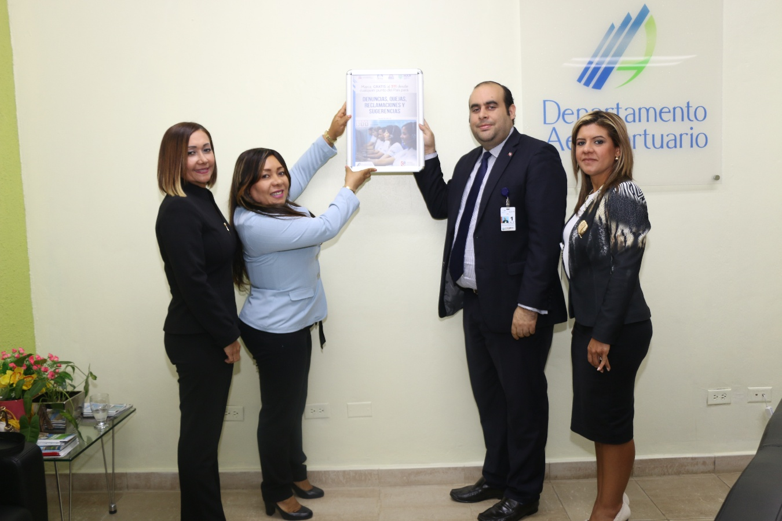

JURAMENTACIÓN DE NUEVOS MIEMBROS DEL COMITÉ DE ÉTICA PÚBLICA

PRESENTACIÓN DEL CÓDIGO DE ÉTICASS INSTITUCIONAL

READECUACIÓN DESTACAMENTO DE LA FUERZA AÉREA EN CONSTANZA

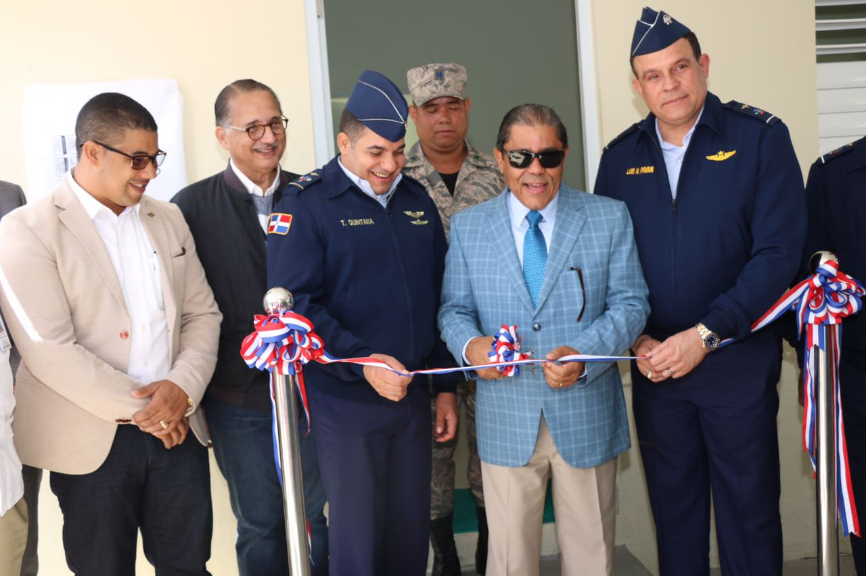

CELEBRACIÓN DEL CARIBBEAN FLYING ADVENTURE 2017 EN MONTE CRISTI
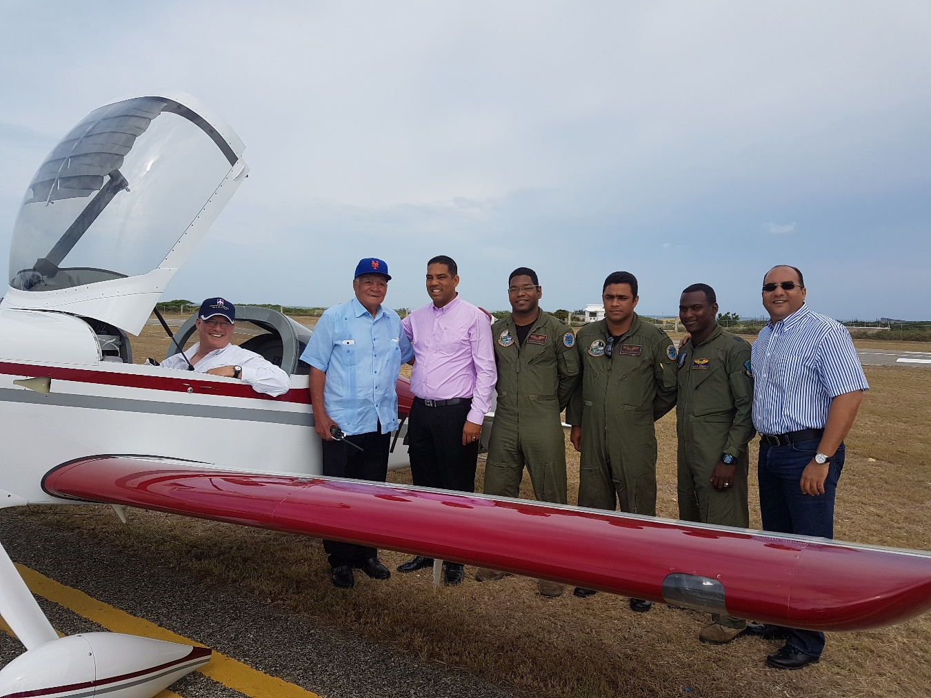
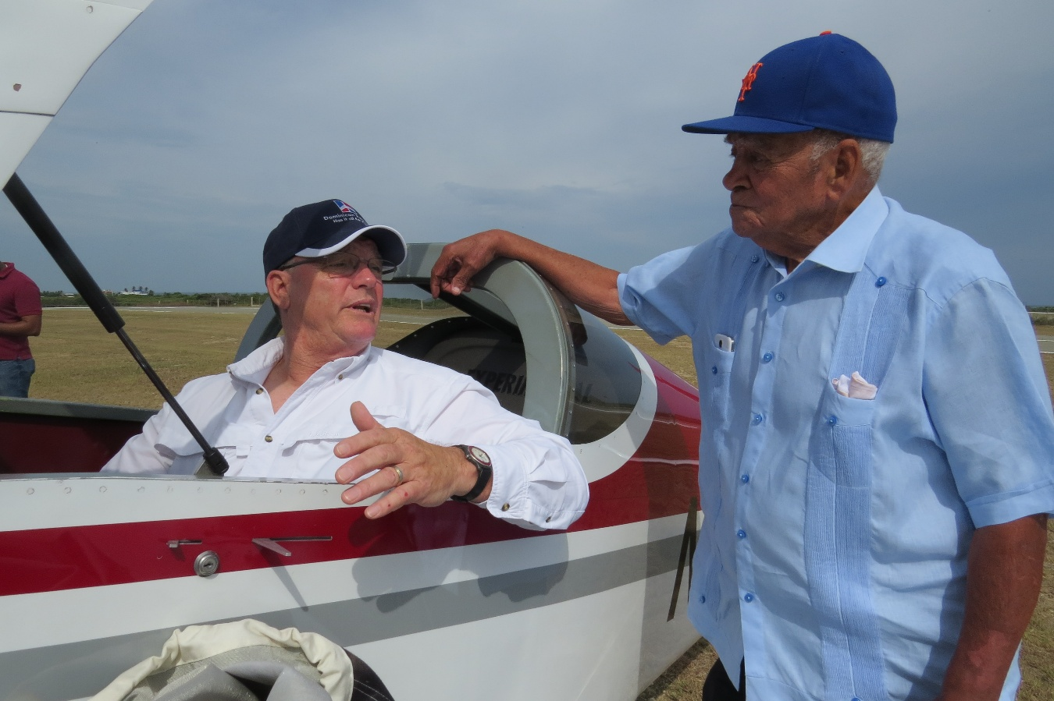

DEPARTAMENTO AEROPORTUARIO DEPOSITA OFRENDA FLORAL EN CONMEMORACIÓN AL MES DE LA PATRIA
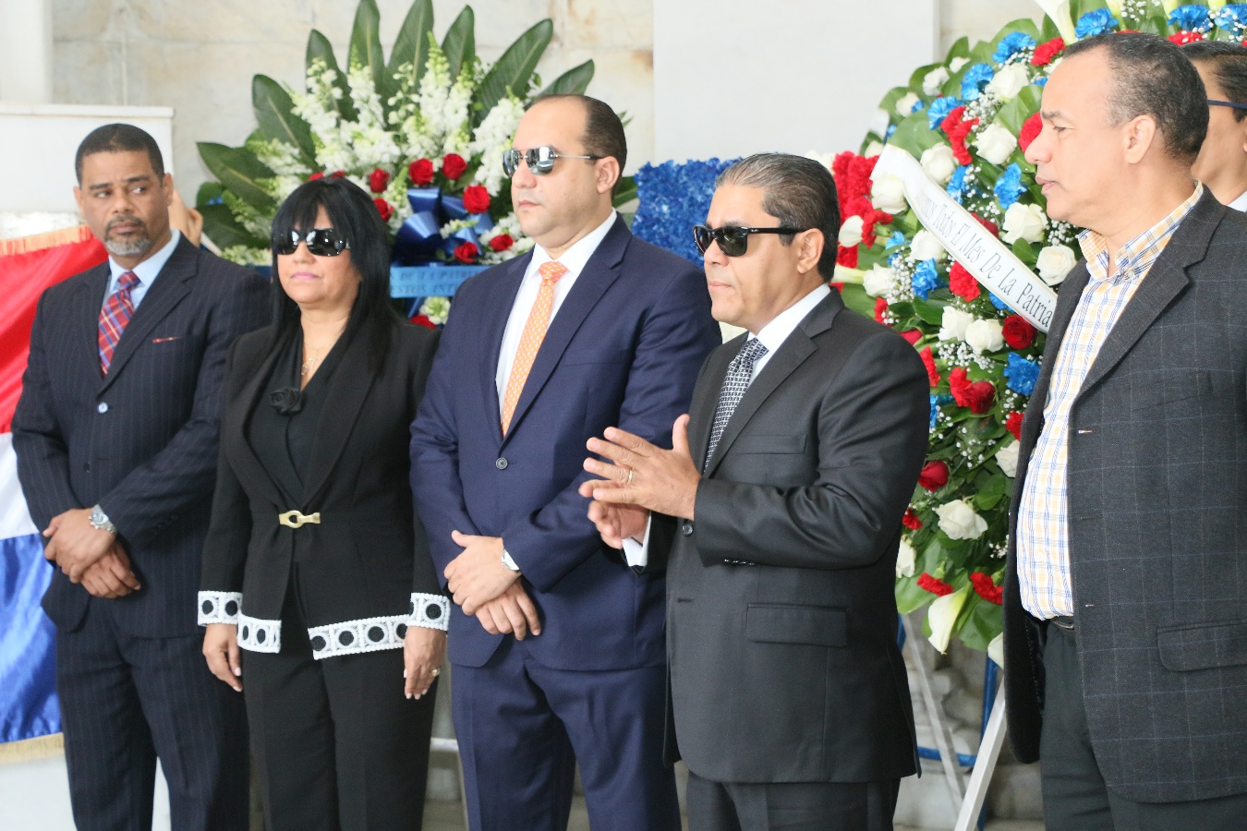

RECONOCIMIENTO A LA TRAYECTORIA DE EMPLEADOS
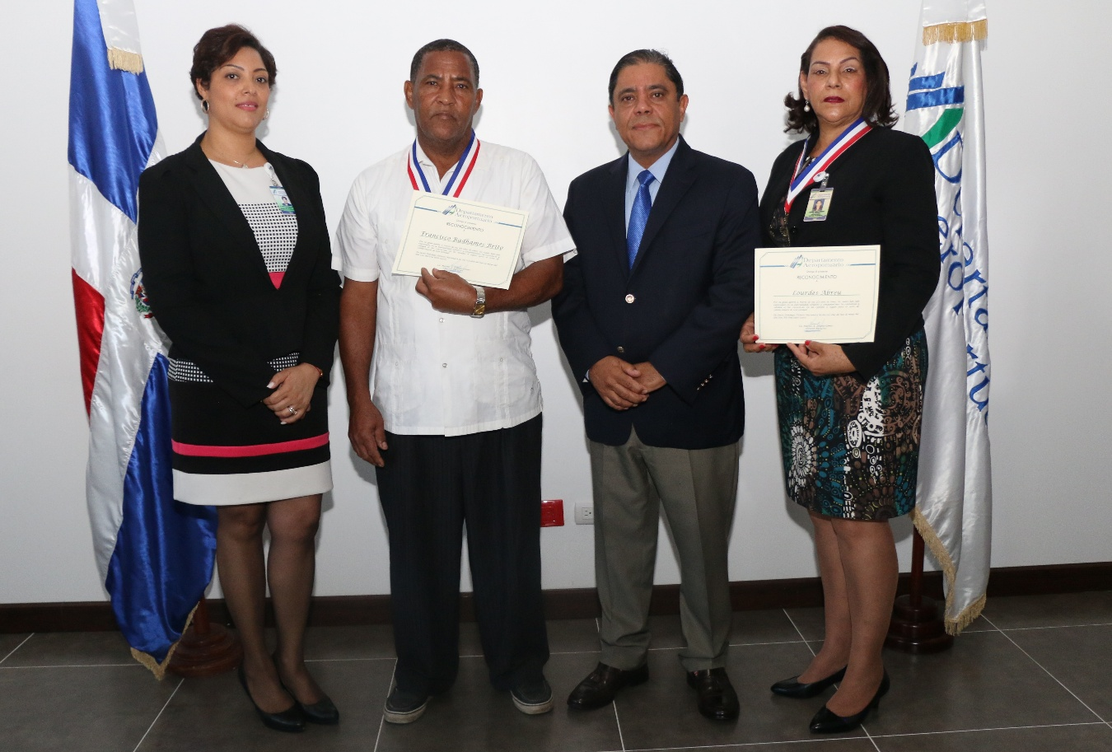

CELEBRACIÓN DEL DÍA DE LAS MADRES
ADMINISTRACIÓN PÚBLICA RECONOCE CON MEDALLA AL MÉRITO A EMPLEADO DEL DEPARTAMENTO AEROPORTUARIO
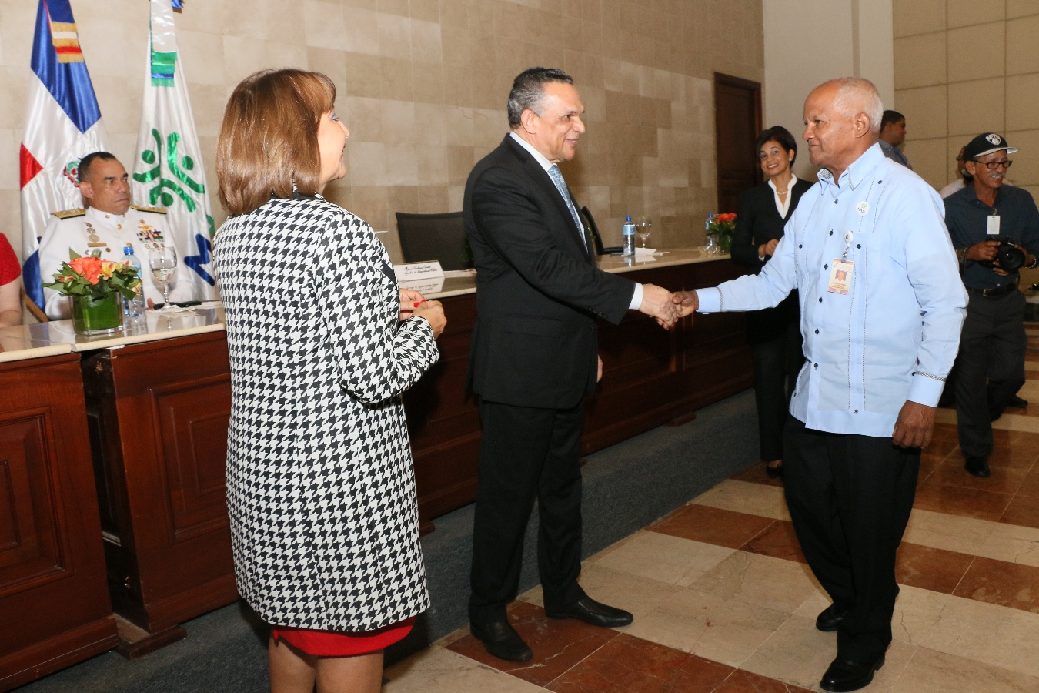
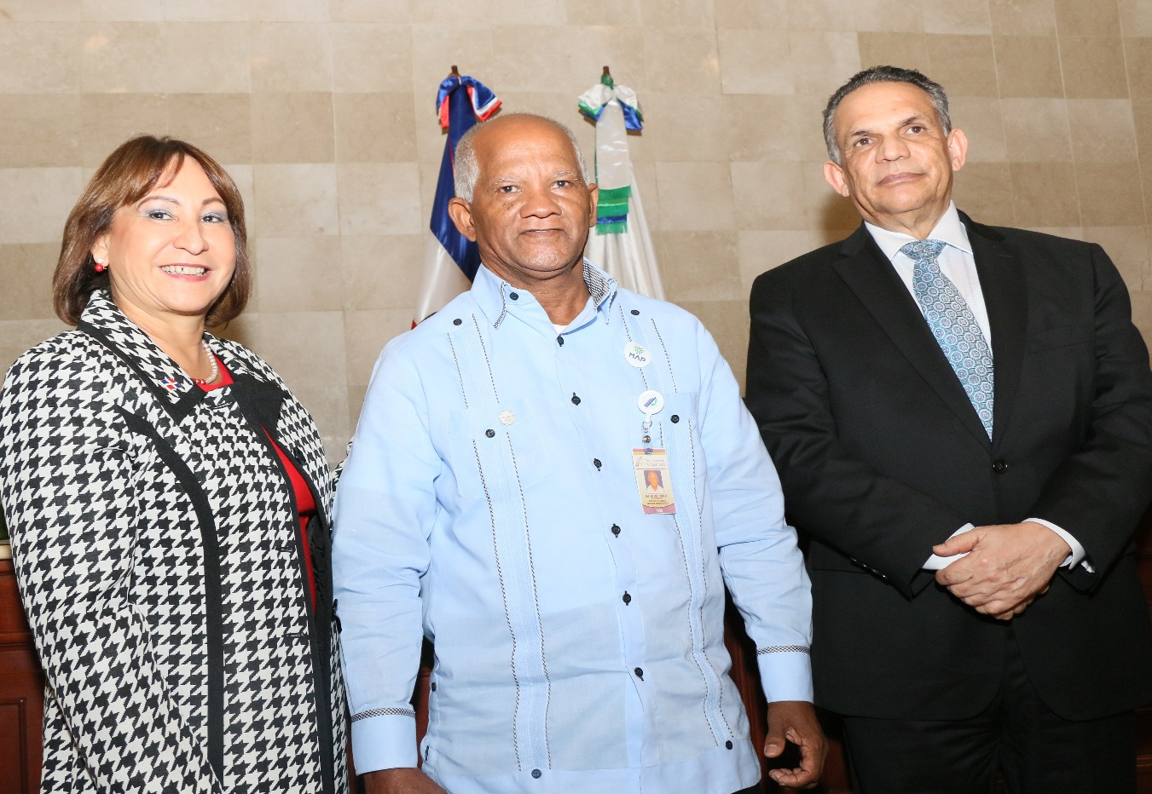

JUNTO AL PERIODISTA ROBERTO CAVADA EN SANTIAGO
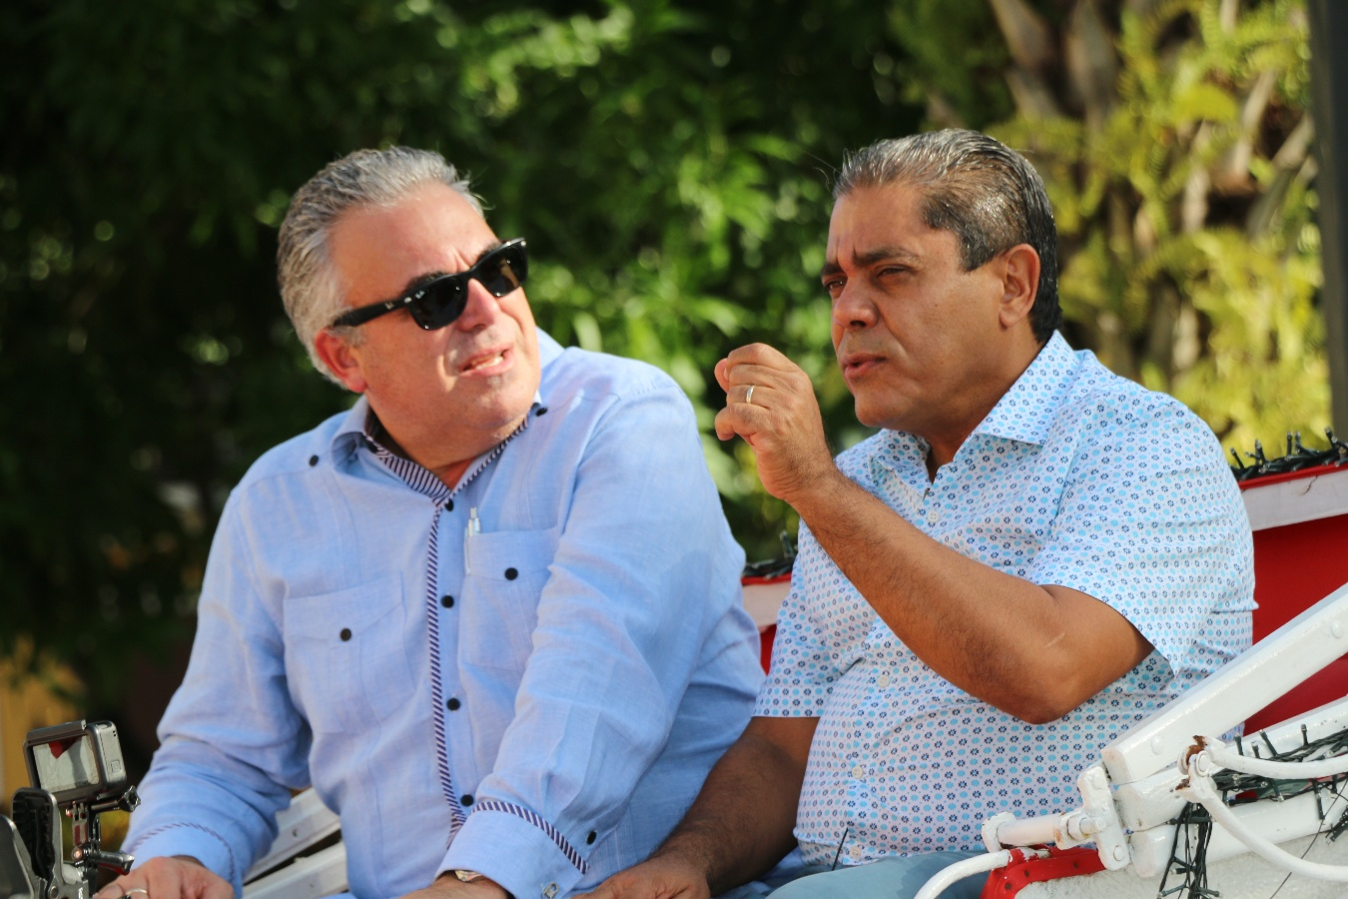

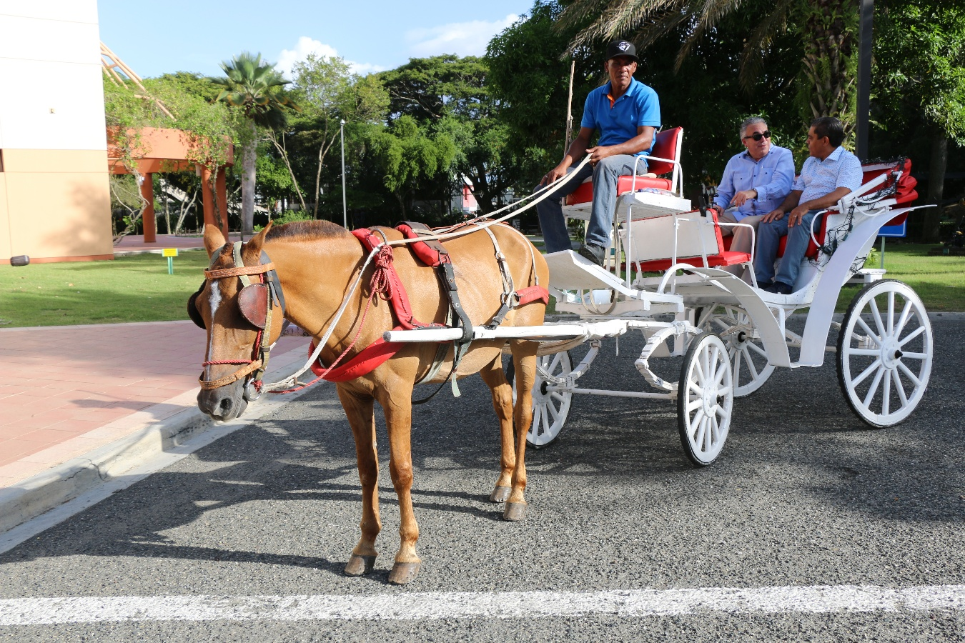

PARTICIPACIÓN EN EL PROGRAMA EL GOBIERNO DE LA MAÑANA DESDE SAN JOSÉ DE LAS MATAS
